Heart Disease UCI
Entregable 2 — Reducción de Dimensionalidad, Modelamiento y Conclusiones

Jaime Alberto Alzate Marulanda
Jhon Stiven Cortes Rivera
Juan David Leyton Ruiz
Pedro Manuel Mendoza Arias
Julian Rodas González

Asesor
Wilson Andres Ramirez Rios

Institución Universitaria Pascual Bravo
Facultad de ingeniería
Seminario de Ciencia de los Datos
2026

Resumen
En este segundo entregable retomamos el dataset Heart Disease, ya depurado en la primera etapa, y avanzamos hacia el modelamiento predictivo. Nuestro objetivo fue construir y comparar modelos capaces de predecir si un paciente presenta o no enfermedad cardíaca a partir de su información clínica.
El trabajo se desarrolló en tres frentes. Primero aplicamos análisis de componentes principales (PCA) para estudiar la estructura del dataset y la posibilidad de reducir su dimensionalidad. Luego seleccionamos las variables más relevantes mediante un filtro de correlación. Finalmente entrenamos y comparamos una regresión logística y un árbol de decisión, evaluando su desempeño con varias métricas y con validación cruzada.
Los resultados mostraron que la regresión logística ofrece el mejor desempeño, con un buen equilibrio entre exactitud y capacidad de detectar pacientes enfermos. Este entregable nos permitió comprobar, además, la importancia que tuvo el preprocesamiento realizado en la primera etapa para obtener modelos confiables.
Palabras clave: PCA, reducción de dimensionalidad, selección de características, regresión logística, árbol de decisión, machine learning.

Abstract
In this second deliverable we take the previously cleaned Heart Disease dataset and move towards predictive modeling. Our goal was to build and compare models able to predict whether a patient has heart disease based on their clinical information.
The work was carried out in three stages. First, we applied Principal Component Analysis (PCA) to study the structure of the dataset and the possibility of reducing its dimensionality. Then we selected the most relevant variables through a correlation filter. Finally, we trained and compared a logistic regression and a decision tree, evaluating their performance with several metrics and cross-validation.
The results showed that logistic regression offers the best performance, with a good balance between accuracy and the ability to detect ill patients. This deliverable also allowed us to confirm how important the preprocessing carried out in the first stage was in order to obtain reliable models.
Keywords: PCA, dimensionality reduction, feature selection, logistic regression, decision tree, machine learning.

Tabla de Contenido
Introducción 6
Justificación 7
Objetivos 8
Objetivo General 8
Objetivos Específicos 8
EVALUACIÓN DE LA CALIDAD DE LOS DATOS 9
Descripción del Dataset y variables 9
Histogramas y Gráficos de Densidad 10
Evaluación de Normalidad 11
DETECCIÓN Y ANÁLISIS DE VALORES AUSENTES 13
Conteo de Valores Nulos 13
Mapa de calor de Datos Faltantes 14
Prueba de Rachas 15
Interpretación de Resultados 15
TRATAMIENTOS DE OUTLIERS 16
Identificación visual mediante Boxplots 17
Método Estadístico IQR 17
Estrategia de tratamiento aplicada 18
Justificación del método utilizado 19
COMPARACIÓN DE TÉCNICAS DE IMPUTACIÓN 19
Imputación por mediana 19
Imputación por Regresión 20
Comparación de Distribuciones 21
Interpretación de resultados 22
Conclusiones 23
Referencias Bibliográficas 24

Lista de Figuras
Figura 1 Distribución de variables numéricas mediante histogramas y curvas de densidad. 10
Figura 2 Q-Q plots de las variables numéricas seleccionadas. 12
Figura 3 Mapa de calor de valores faltantes del dataset. 14
Figura 4 Detección visual de outliers mediante diagramas de caja. . 16
Figura 5 Comparación de distribuciones de la variable ca después de aplicar diferentes técnicas de imputación. 21

Introducción
Después de evaluar y limpiar el dataset Heart Disease en el primer entregable, en esta segunda etapa nos enfocamos en el modelamiento. Buscamos responder una pregunta concreta: a partir de la información clínica de un paciente, ¿podemos predecir si presenta o no enfermedad cardíaca?
Para llegar a esa respuesta seguimos tres pasos. Primero aplicamos análisis de componentes principales (PCA) para entender la estructura del dataset y estudiar si era posible reducir su dimensionalidad. Después seleccionamos las variables más relacionadas con el diagnóstico mediante un filtro de correlación. Por último entrenamos y comparamos dos modelos de clasificación —una regresión logística y un árbol de decisión— para determinar cuál se comporta mejor.
Todo el desarrollo lo hicimos en Python sobre Google Colab, apoyándonos en scikit-learn para el modelamiento y en pandas, numpy, matplotlib y seaborn para el manejo y la visualización de los datos. Partimos del mismo dataset que preparamos en el Entregable 1, de modo que los resultados de esta etapa se construyen sobre información ya depurada.

Justificación
El modelamiento es la etapa en la que el trabajo de preparación de datos cobra sentido. Un buen preprocesamiento no garantiza por sí solo un buen modelo, pero sí crea las condiciones para que los algoritmos aprendan patrones reales y no ruido.
Decidimos comparar dos modelos de naturaleza distinta porque queríamos contrastar enfoques. La regresión logística es un modelo lineal y fácil de interpretar a través de sus coeficientes; el árbol de decisión, en cambio, captura relaciones no lineales y se explica mediante reglas. Esta comparación nos permite no solo medir cuál acierta más, sino entender por qué.
El contexto del problema también pesó en nuestras decisiones. En un escenario clínico, no detectar a un paciente realmente enfermo suele ser más grave que una falsa alarma. Por eso no nos quedamos solo con la exactitud y prestamos especial atención a métricas como el recall.

Objetivos

Objetivo General
Construir y comparar modelos de clasificación supervisada sobre el dataset Heart Disease Cleveland, aplicando reducción de dimensionalidad y selección de características, con el fin de identificar el modelo que mejor predice la presencia de enfermedad cardíaca.

Objetivos Específicos
Aplicar análisis de componentes principales (PCA) para estudiar la varianza del dataset y la posibilidad de reducir su dimensionalidad.
Seleccionar las variables más relevantes para el diagnóstico mediante un filtro de correlación de Pearson.
Entrenar una regresión logística y un árbol de decisión sobre el dataset preprocesado.
Evaluar y comparar ambos modelos utilizando métricas de exactitud, precisión, recall, F1 y ROC-AUC.
Validar la estabilidad de los modelos mediante validación cruzada e interpretar la importancia de las variables.

REDUCCIÓN DE DIMENSIONALIDAD CON PCA

Estandarización y aplicación de PCA
Antes de aplicar PCA estandarizamos las variables para que todas quedaran en la misma escala (media 0 y desviación 1). Este paso es importante porque el PCA se basa en la varianza y, sin estandarizar, las variables con valores más grandes —como el colesterol— dominarían el análisis frente a otras igual de relevantes.
Con los datos ya estandarizados aplicamos PCA sobre las trece variables predictoras y calculamos cuánta varianza explica cada componente, tanto de forma individual como acumulada.
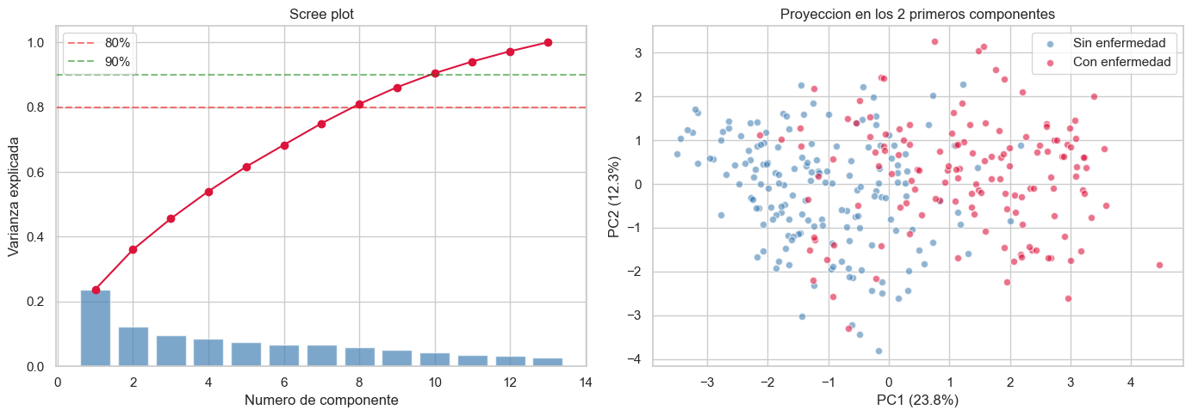

Figura 1. Varianza explicada por componente (scree plot) y proyección de los datos en los dos primeros componentes.
En la proyección sobre los dos primeros componentes alcanzamos a distinguir dos grupos que se separan parcialmente según el diagnóstico. Esto nos indica que la información del dataset sí permite diferenciar, al menos en parte, entre pacientes con y sin enfermedad.

Selección del número de componentes
Al revisar la varianza acumulada encontramos que con ocho componentes alcanzamos el 80 % del total. Tomamos ese valor como punto de corte porque nos permite pasar de trece variables a ocho —una reducción cercana al 38 %— conservando la mayor parte de la información. En el scree plot se nota, además, que a partir del octavo componente la curva se aplana y cada componente adicional aporta muy poco.

Interpretación de los componentes
Más allá del número de componentes, quisimos entender qué representan. Al observar las cargas de cada variable sobre los primeros componentes notamos que el primero se relaciona sobre todo con oldpeak, exang, thal y ca, todas asociadas a síntomas y hallazgos clínicos; lo interpretamos como un eje de severidad cardíaca. El segundo componente pesa más sobre sex, chol y age, por lo que lo entendemos como un eje demográfico y metabólico.
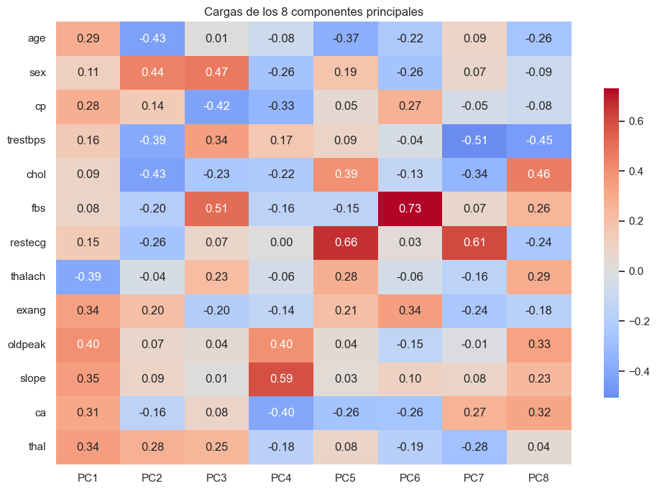

Figura 2. Cargas (loadings) de las variables sobre los primeros componentes principales.

SELECCIÓN DE CARACTERÍSTICAS

Filtro por correlación
Como criterio sencillo y transparente para identificar las variables más predictivas calculamos la correlación absoluta de Pearson entre cada variable y el diagnóstico. La correlación solo mide relaciones lineales, pero nos da una primera idea clara de qué variables aportan más información.
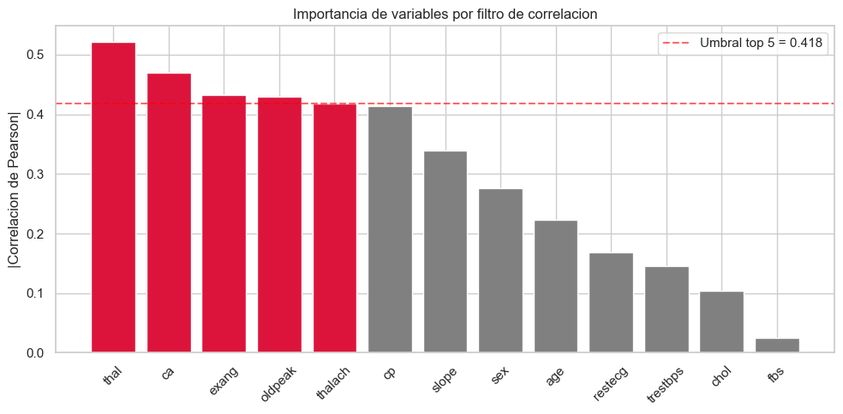

Figura 3. Importancia de las variables según el filtro de correlación con el diagnóstico.

Variables seleccionadas
Las cinco variables con mayor correlación resultaron ser thal, ca, exang, oldpeak y thalach. El resultado tiene sentido desde lo clínico: casi todas describen síntomas o la respuesta del paciente ante el esfuerzo físico. En el otro extremo, variables como fbs, chol y trestbps mostraron correlaciones bajas, ya que son factores de riesgo a largo plazo que no siempre reflejan el estado actual del paciente.

MODELAMIENTO SUPERVISADO

Preparación de los datos
Dividimos el dataset en dos partes: 80 % para entrenamiento y 20 % para prueba. La división la hicimos de forma estratificada, de modo que la proporción de pacientes con y sin enfermedad se mantuviera en ambos conjuntos. Para la regresión logística estandarizamos las variables, porque es sensible a la escala; el árbol de decisión, en cambio, no lo necesita, ya que trabaja con divisiones sucesivas y no con distancias.

Regresión Logística
Entrenamos una regresión logística sobre los datos estandarizados. Es un modelo lineal que estima la probabilidad de que un paciente tenga enfermedad cardíaca y tiene la ventaja de ser fácil de interpretar: el signo y la magnitud de cada coeficiente indican cómo influye cada variable en la predicción.

Árbol de Decisión
Como segundo modelo entrenamos un árbol de decisión. Limitamos su profundidad máxima a cinco niveles para evitar que memorizara los datos de entrenamiento y perdiera capacidad de generalizar. También activamos el balanceo de clases, de manera que el leve desbalance del dataset no inclinara las predicciones hacia la clase mayoritaria.
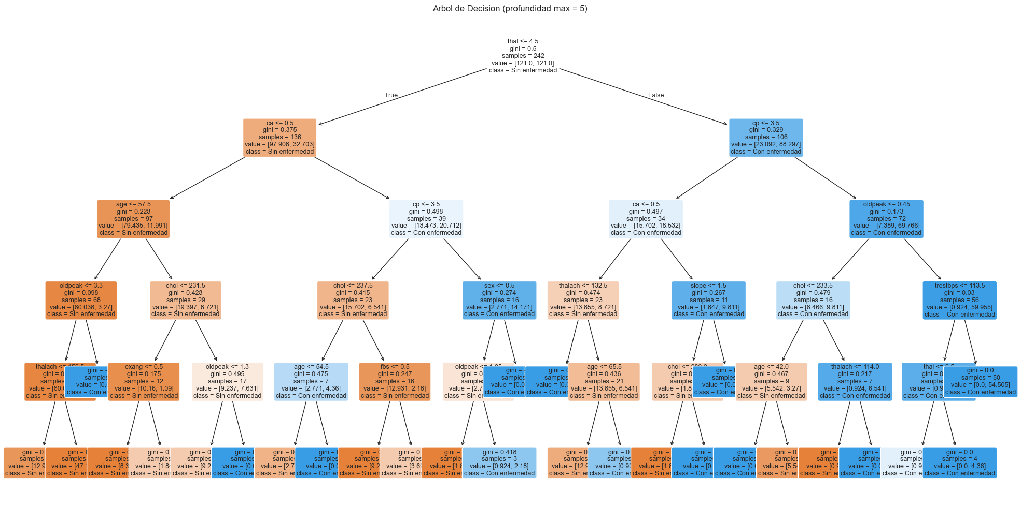

Figura 4. Árbol de decisión entrenado (profundidad máxima de cinco niveles).

EVALUACIÓN Y COMPARACIÓN DE MODELOS

Métricas de desempeño
Evaluamos ambos modelos sobre el conjunto de prueba con cinco métricas: exactitud, precisión, recall, F1 y ROC-AUC. La regresión logística superó al árbol en todas ellas, con una exactitud de 0.85 frente a 0.80 y, sobre todo, un ROC-AUC de 0.95 frente a 0.81. El recall de la logística llegó al 92.9 %, un dato especialmente valioso en este problema porque significa que el modelo deja escapar muy pocos pacientes realmente enfermos.

Matrices de confusión y curva ROC
Las matrices de confusión confirman lo anterior: la logística comete menos errores y, en particular, menos falsos negativos. En la curva ROC, su trazo se acerca más a la esquina superior izquierda —el caso ideal—, mientras que el del árbol tiene una forma más escalonada porque sus probabilidades son menos continuas.
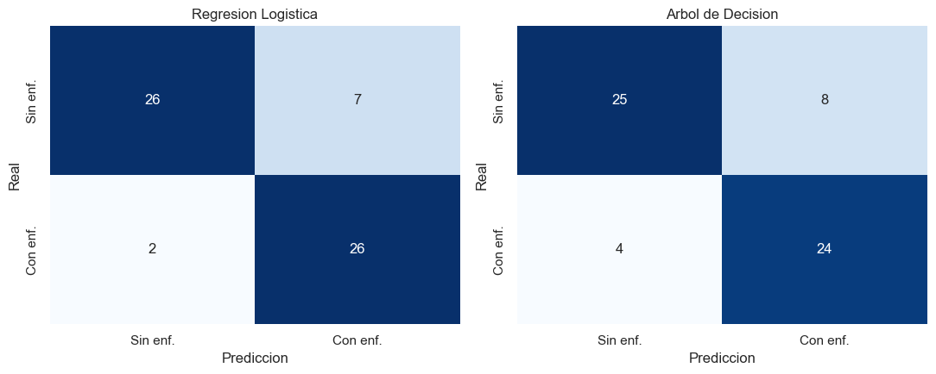

Figura 5. Matrices de confusión de la regresión logística y del árbol de decisión.
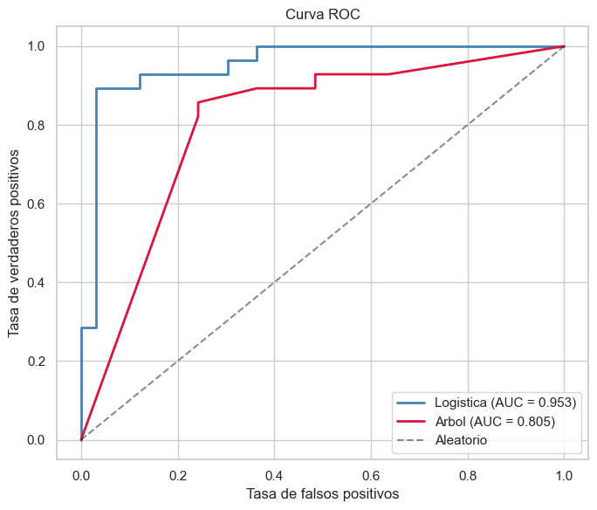

Figura 6. Curva ROC de ambos modelos.

Validación cruzada
Para asegurarnos de que el buen desempeño no dependiera de una partición afortunada, aplicamos validación cruzada de cinco pliegues sobre el conjunto de entrenamiento. Los resultados confirmaron el patrón y mostraron que la regresión logística, además de acertar más, es más estable entre particiones.

Importancia de las variables
Por último comparamos qué variables consideró más importantes cada modelo. Tanto los coeficientes de la logística como la importancia por Gini del árbol coincidieron en señalar a thal, ca, oldpeak y exang como las más determinantes, justamente las que el filtro de correlación había destacado. Esa coincidencia entre tres enfoques distintos nos da confianza en que son realmente las variables que más aportan al diagnóstico.
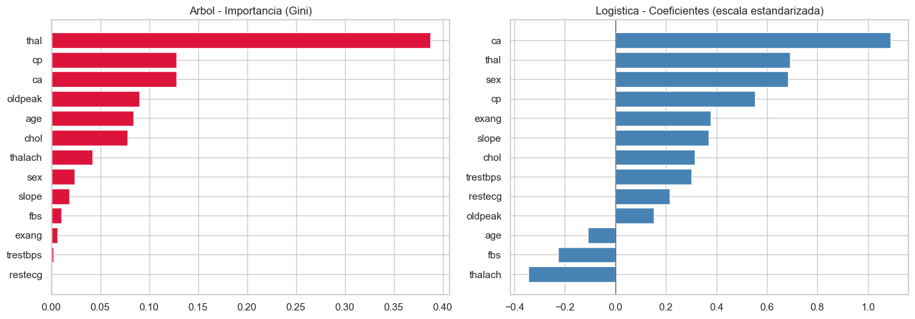

Figura 7. Comparación de la importancia de variables: coeficientes de la logística e importancia por Gini del árbol.

Impacto del Preprocesamiento del Entregable 1
Vale la pena detenerse en una pregunta que conecta los dos entregables: ¿realmente ayudó el preprocesamiento que hicimos antes? Creemos que sí, y por motivos concretos. El capping de outliers evitó que valores extremos —como colesteroles muy altos— distorsionaran tanto el PCA como los coeficientes de la regresión. La imputación por regresión nos permitió conservar las 303 observaciones en lugar de descartar filas con datos faltantes. Y la estandarización fue determinante para que la logística tratara todas las variables en igualdad de condiciones. En conjunto, el trabajo del primer entregable fue la base que hizo posible obtener modelos confiables en el segundo.

Conclusiones
El trabajo realizado en este segundo entregable nos permitió cerrar el ciclo que iniciamos con la exploración de los datos: partimos de un dataset limpio y llegamos a un modelo capaz de predecir la presencia de enfermedad cardíaca con buen desempeño.
El análisis de componentes principales mostró que el dataset puede representarse con ocho componentes conservando el 80 % de la varianza, y nos ayudó a entender su estructura interna en términos de severidad clínica y perfil demográfico. El filtro de correlación, por su parte, identificó a thal, ca, exang, oldpeak y thalach como las variables más relacionadas con el diagnóstico.
En cuanto al modelamiento, la regresión logística resultó la mejor opción: superó al árbol de decisión en las cinco métricas evaluadas y demostró ser más estable en la validación cruzada. Su alto recall la hace especialmente adecuada para un contexto clínico, donde no detectar a un paciente enfermo es el error más costoso.
Finalmente, confirmamos que el preprocesamiento del primer entregable fue clave para estos resultados. Más allá de las cifras, el principal aprendizaje del equipo fue comprender que un proyecto de ciencia de datos funciona como una cadena: la calidad de cada etapa depende del cuidado puesto en la anterior.

Recursos del Proyecto
El código fuente completo (los notebooks de ambos entregables y el dashboard), la documentación y las instrucciones de reproducción se encuentran en el repositorio público del proyecto en GitHub. Como valor agregado desarrollamos, además, un dashboard interactivo desplegado en Streamlit que permite explorar el análisis y realizar predicciones en línea sin instalar nada.
Repositorio (GitHub): https://github.com/JAAM010/seminario-datos-heart-disease
Dashboard interactivo (Streamlit): https://heart-disease-jaam010.streamlit.app

Referencias Bibliográficas
Dua, D., & Graff, C. (2019). UCI Machine Learning Repository. University of California, Irvine, School of Information and Computer Sciences. https://archive.ics.uci.edu/ml/datasets/heart+disease
Hastie, T., Tibshirani, R., & Friedman, J. (2009). The elements of statistical learning (2.ª ed.). Springer.
Jolliffe, I. T. (2002). Principal component analysis (2.ª ed.). Springer.
McKinney, W. (2022). Python for data analysis (3.ª ed.). O’Reilly Media.
Pedregosa, F., Varoquaux, G., Gramfort, A., Michel, V., Thirion, B., Grisel, O., Blondel, M., Prettenhofer, P., Weiss, R., Dubourg, V., Vanderplas, J., Passos, A., Cournapeau, D., Brucher, M., Perrot, M., & Duchesnay, É. (2011). Scikit-learn: Machine learning in Python. Journal of Machine Learning Research, 12, 2825–2830.
The pandas development team. (2023). pandas documentation. https://pandas.pydata.org/docs/
Google. (2024). Google Colaboratory. https://colab.research.google.com/

